Bài tập C tuần 09-10

MSSV: 22000192 Họ tên:Nguyễn Duy Quân

Đổi tên tập tin: TH0910_MSSV_HoTen.docx

1. Viết chương quản lý một mảng số nguyên có N phần tử bằng con trỏ, gồm có các chức năng sau:

* Tạo mảng ngẫu nhiên có N phần tử
* In mảng ra màn hình
* Tìm các số chính phương trong mảng
* Tìm các số nguyên tố trong mảng
* Tìm các số hoàn thiện trong mảng

|  |
| --- |
| **Code** |
| #include <stdio.h>  #include <stdlib.h>  #include <time.h>  #include <math.h>  void RandomArray(int *, int); //tao mang  void Print(int *, int); //In mang  void Sochinhphuong(int *, int); //tim so chinh phuong  void Songuyento(int *, int); //tim so nguyen to  void Sohoanthien(int *, int); //tim so hoan thien  int main()  {  int *Arr, N=10;  Arr = (int*) malloc(N* sizeof(int));  RandomArray(Arr,N);  Print(Arr,N);  printf("\n");  Sochinhphuong(Arr,N);  printf("\n");  Songuyento(Arr,N);  printf("\n");  Sohoanthien(Arr,N);  free(Arr);  return 0;  }  void RandomArray(int *Arr, int N)  {  srand(time(0));  for (int i=0; i<N; i++)  *(Arr+i)=rand() %100;  }  void Print(int *Arr, int N)  {  for (int i=0; i<N; i++)  {  printf("%4d",*(Arr+i));  }  }  void Sochinhphuong(int *Arr, int N)  {  printf("Cac so chinh phuong la: ");  for (int i=0; i<N; i++)  {  int A=sqrt(*(Arr+i));  if (A*A==*(Arr+i))  {  printf("%4d",*(Arr+i));  }  }    }  void Songuyento(int *Arr, int N)  {  printf("Cac so nguyen to la: ");  for (int i = 0; i < N; i++)  {  int t = 0; // t la bien dem  for (int j = 1; j <= *(Arr+i); j++)  {  if ((*(Arr+i) % j) == 0)  t++;  }  if (t == 2)  {  printf("%4d", *(Arr+i));  }  }  }  void Sohoanthien(int *Arr,int N)  {  printf("Cac so hoan thien la: ");  int m=0;  for (int i=0;i<N;i++)  {  for (int j=1; j<*(Arr+i);j++)  {  float z = *(Arr+i)%j;  if (z==0)  {  m=m+j;  }  }  if (m==*(Arr+i))  printf("%4d",*(Arr+i));  }  } |

* Dry Run + Result:

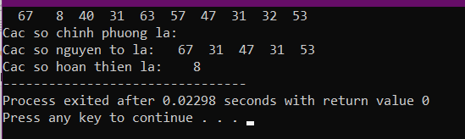

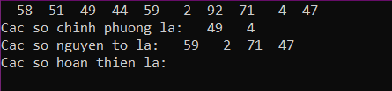

***Gợi ý code:***

*Bài code mẫu này chỉ làm 2 chức năng đầu, SV phải hoàn thiện tất cả các chức năng còn lại của yêu cầu.*

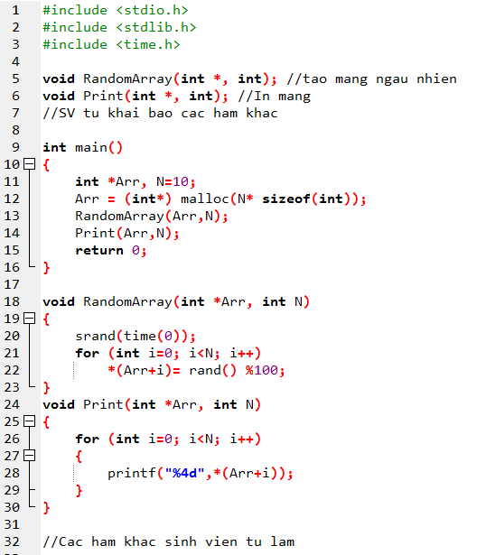

1. Viết chương trình nhập một chuỗi bất kỳ, thực hiện các chức năng sau:

* Cho biết độ dài của chuỗi
* Cho biết có bao nhiêu ký tự chữ, ký tự số, ký tự khoảng trắng, các ký tự khác.
* Đảo ngược chuỗi

|  |
| --- |
| **Code** |
| #include<stdio.h>  #include<conio.h>  #include <ctype.h>  #include <string.h>  int demchucai(char *);  int demchuso(char *);  int demkhoangtrang(char *);  int demkitukhac(char *);  int main()  {  char ch[100];  int N;  printf("Nhap chuoi bat ki: ");  gets(ch);  fflush(stdin);  N= strlen(ch);  printf("Do dai chuoi la:%d ",N);  printf("\nSo ki tu chu:%4d ",demchucai(ch));  printf("\nSo ki tu so:%4d ", demchuso(ch));  printf("\nSo ki tu khoang trang:%4d ",demkhoangtrang(ch));  printf("\nSo ki tu khac:%4d ",demkitukhac(ch));  printf("\nChuoi sau khi dao nguoc: %s",strrev(ch));    return 0;  }  int demchucai(char *ch)  {  int dem1=0;  for (int i=0;i<strlen(ch);i++)  {  if (ch[i]>=65 && ch[i]<=90 || ch[i]>=97 && ch[i]<=122)  dem1++;  }  return dem1;  }  int demchuso(char *ch)  {  int dem2=0;  for (int i=0;i<strlen(ch);i++)  {  if (ch[i]>=48 && ch[i]<=57)  dem2++;  }  return dem2;  }  int demkhoangtrang(char *ch)  {  int dem3=0;  for (int i=0;i<strlen(ch);i++)  {  if (ch[i]==32)  dem3++;  }  return dem3;  }  int demkitukhac(char *ch)  {  int N=0;  N=strlen(ch)-demchucai(ch)-demchuso(ch)-demkhoangtrang(ch);  return N;  } |

* Dry Run + Result:

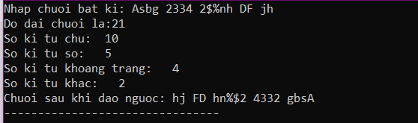

1. Nhập họ tên của giáo viên rồi in ra địa chỉ email của giáo viên đó.

*Input:*

*Ho tện: Nguyen Van Teo*

*Output:*

*Email: teo.nguyenvan@hoasen.edu.vn*

|  |
| --- |
| **Code** |
| #include<stdio.h>  #include<conio.h>  #include<string.h>  void Tachten(char[], char []);  void Tachhodem(char[], char []);  void Xoakhoangtrang(char []);  int main()  {  char s[100],t[100],hd[100];  printf("Nhap ho va ten: ");  gets(s);  fflush(stdin);  strlwr(s);  Tachten(s,t);  Tachhodem(s,hd);  printf("%s.%s@hoasen.edu.vn",t,hd);  return 0;  }  void Tachten(char s[], char t[])  {  int j=0;  for(int i=strlen(s)-1;i>=0;i--)  {  if (s[i]==' ')  break;  t[j]=s[i];  j++;  }  strrev(t);  }  void Tachhodem(char s[], char hd[])  {  int j=0, n, k=strlen(s);  do  {  k--;  n=k;  }  while(s[k]!=' ');  for(int i=0;i<n;i++)  {  hd[j]=s[i];  hd[j+1]='\0';  j++;  }  Xoakhoangtrang(hd);  }  void Xoakhoangtrang(char hd[])  {  for(int i=0;i<strlen(hd);i++)  if(hd[i]==32)  {  for(int j=i;j<strlen(hd);j++)  {  hd[j]=hd[j+1];  i--;  }  }  } |

Dry Run + Result:

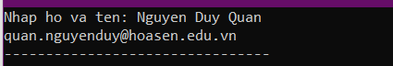

1. Viết chương trình nhập họ tên, mã SV. In ra địa chỉ email của mình như trường Đại học Hoa sen đã cấp cho mình.

*Input:*

*Ho tện: Tran Ba Dao*

*Mã SV: 123456*

*Output:*

*Email: dao.tb3456@sinhvien.hoasen.edu.vn*

|  |
| --- |
| **Code** |
| #include<stdio.h>  #include<conio.h>  #include<string.h>  void Tachten(char[], char []);  void Tachhodem(char[], char []);  void Tachso(char [], char []);  int main()  {  char s[100],t[100],hd[100],mssv[100],ms[100];  printf("Nhap ho va ten: ");  gets(s);  fflush(stdin);  printf("Nhap ma so sinh vien: ");  gets(mssv);  fflush(stdin);  Tachten(s,t);  Tachhodem(s,hd);  Tachso(mssv,ms);  strcat(hd,ms);  printf("%s.%s@sinhvien.hoasen.edu.vn",t,hd);  return 0;  }  void Tachten(char s[], char t[])  {  int j=0;  for(int i=strlen(s)-1;i>=0;i--)  {  if (s[i]==' ')  break;  t[j]=s[i];  t[j+1]='\0';  j++;  }  strrev(t);  strlwr(t);  }  void Tachhodem(char s[], char hd[])  {  int j=0, n, k=strlen(s);  do  {  k--;  n=k;  }  while(s[k]!=' ');  for(int i=0;i<n;i++)  {  if(s[i]>=65 && s[i]<=90)  {  hd[j]=s[i];  hd[j+1]='\0';  j++;    }  }  strlwr(hd);  }  void Tachso(char mssv[],char ms[])  {  int dem=0, m=0;  int n=strlen(mssv);  for(int i=n-1;i>=0;i--)  {  if(dem < 4)  {  ms[m]=mssv[i];  ms[m+1]='\0';  m++;  dem++;  }  }  strrev(ms);  } |

Dry Run + Result:

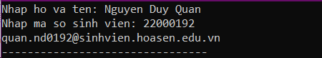

1. Viết chương trình quản lý một danh sách tối đa 100 sinh viên, mỗi sinh viên chỉ có một thông tin là name. Các chức năng gồm:

* Nhập danh sách sinh viên
* In danh sách sinh viên ra màn hình
* Tìm sinh viên, nếu tìm thấy in ra vị trí trong danh sách
* Sắp xếp và in ra danh sách sinh viên tăng dần

|  |
| --- |
| **Code** |
| #include <stdio.h>  #include <string.h>  struct Sinhvien  {  char name[50];  };  struct Sinhvien List[100];  void Nhapsinhvien(struct Sinhvien List[], int );  void Insinhvien(struct Sinhvien List[], int );  void Timsinhvien(struct Sinhvien List[], int n);  void Sapxepsinhvien(struct Sinhvien List[], int);  int main()  {  int n;  printf("Nhap so luong sinh vien: ");  scanf("%d",&n);  Nhapsinhvien(List, n);  printf("Danh sach sinh vien vua nhap: \n");  Insinhvien(List,n);  Timsinhvien(List,n);  printf("Danh sach sinh vien da sap xep: \n");  Sapxepsinhvien(List,n);  Insinhvien(List,n);  return 0;  }  void Nhapsinhvien(struct Sinhvien List[100], int n)  {  for(int i=0;i<n;i++)  {  fflush(stdin);  printf("Nhap ten sinh vien: ");  scanf("%[^\n]",&List[i].name);  }  }  void Insinhvien(struct Sinhvien List[100], int n)  {  for(int i=0; i<n; i++)  {  fflush(stdin);  puts(List[i].name);  }  }  void Timsinhvien(struct Sinhvien List[100], int n)  {  fflush(stdin);  char tensv[50];  printf("Nhap ten sinh vien can tim: ");  scanf("%[^\n]",&tensv);  for(int i=0;i<n;i++)  {  if(strcmp(List[i].name, tensv)==0)  printf("Vi tri sinh vien: %d\n",i);  }  }  void Sapxepsinhvien(struct Sinhvien List[100], int n)  {  char temp[100];  fflush(stdin);  for (int i = 1; i < n; i++) {  for (int j = 1; j < n; j++) {  if (strcmp(List[j - 1].name, List[j].name) > 0) {  strcpy(temp, List[j - 1].name);  strcpy(List[j - 1].name, List[j].name);  strcpy(List[j].name, temp);  }  }  }  } |

* Dry Run + Result:

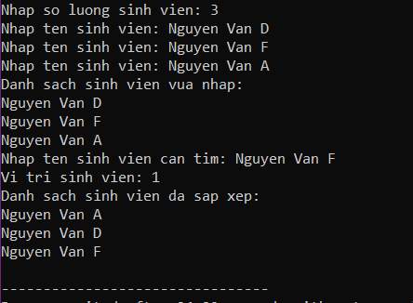

**Gợi ý code:**

Lưu ý sinh viên phải hoàn thành các chức năng còn lại. Chỉnh lại chương trình cho phép người dùng nhập số lượng sinh viên từ bàn phím.

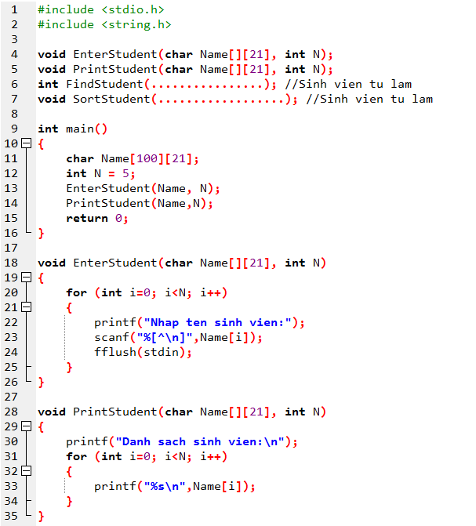

**Sinh viên làm 5 bài được tính điểm 10, 2 điểm/bài.**

-Hết-